Business Requirements Document (BRD)

Proyecto: Activa360 – Sistema Inteligente de Gestión de Activos Fijos

1. Resumen Ejecutivo
Activa360 es una solución tecnológica orientada a transformar la gestión de activos fijos en instituciones públicas, abordando la brecha existente entre los registros contables y la realidad física de los bienes.
El sistema propone una gestión inteligente basada en trazabilidad en tiempo real, movilidad y automatización, permitiendo eliminar los denominados “activos fantasmas” y mejorar significativamente la eficiencia operativa, el control institucional y la toma de decisiones.
Inicialmente concebido para su implementación en la Universidad Mayor de San Simón (UMSS), Activa360 tiene el potencial de escalar como una solución GovTech para otras instituciones públicas.

2. Problema y Oportunidad de Negocio

Problema
- Desconexión entre inventario físico y registros digitales
- Procesos manuales propensos a errores
- Falta de trazabilidad en tiempo real
- Riesgos en auditorías por incumplimiento normativo
- Interfaces complejas y poco intuitivas

Oportunidad
- Digitalización del control patrimonial
- Automatización del cumplimiento normativo (SABS)
- Reducción de pérdidas de activos
- Mejora en la toma de decisiones mediante datos en tiempo real

3. Usuarios Objetivo
- Jefe de Activos Fijos
- Subjefes de Activos
- Inventariadores
- Funcionarios y docentes (custodios de activos)
- Autoridades institucionales (MAE)
- Entidades reguladoras

4. Propuesta de Valor
- Eliminación de activos fantasmas
- Gestión de activos en tiempo real desde campo
- Trazabilidad completa de activos (ubicación, responsable, historial)

5. Métricas Clave de Éxito
- % de coincidencia entre inventario físico y sistema
- Reducción de tiempo en inventarios
- Disminución de errores en registros
- Tiempo de localización de activos
- Nivel de adopción del sistema por usuarios

6. Panorama Competitivo

Sistemas actuales:
- VSIAF / SIAF
- SAF WEB

Limitaciones:
- Alta dependencia de procesos manuales
- Interfaces complejas
- Falta de movilidad
- Reportes estáticos

Diferenciación de Activa360:
- Uso de tecnología QR
- Aplicación móvil con modo offline
- Dashboards inteligentes
- Automatización normativa

7. Business Model Canvas

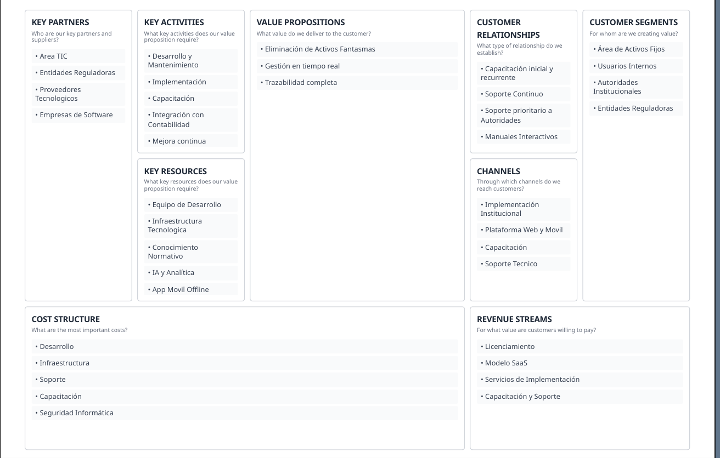

8. Supuestos, Riesgos y Restricciones

Supuestos
- Disponibilidad de datos institucionales
- Acceso a dispositivos móviles
- Apoyo institucional

Riesgos
- Resistencia al cambio
- Falta de capacitación
- Problemas de integración con sistemas existentes

Restricciones
- Cumplimiento de normativa SABS
- Limitaciones presupuestarias
- Infraestructura tecnológica existente

9. Dependencias
- Integración con sistemas contables
- Disponibilidad de infraestructura TIC
- Validación normativa
- Capacitación de usuarios

10. Conclusión
Activa360 representa una oportunidad estratégica para transformar la gestión de activos fijos, pasando de un enfoque reactivo y manual a un modelo inteligente, automatizado y basado en datos.
Su implementación permitirá mejorar la eficiencia operativa, reducir riesgos institucionales y sentar las bases para una solución escalable en el sector público.

